PROJETO DE LEI Nº 185/2019

“Dispõe sobre o recolhimento, nos pontos de venda, de óleo de cozinha usado”.

Autor: Vereador Professor Rafael Alan de Moraes Romeiro – PODEMOS

A CÂMARA MUNICIPAL DE ITAPEVI, NAS SUAS ATRIBUIÇÕES LEGAIS, APROVA:

Artigo 1º - Esta lei dispõe sobre o recolhimento, nos pontos de venda, de óleo de cozinha usado, para repasse às cooperativas ou aos fabricantes, para que estas adotem, diretamente ou por meio de terceiros, os procedimentos de reutilização, reciclagem, tratamento ou disposição final ambientalmente adequada dentro do que dispõe a Lei Estadual nº 12.047, de 21 de Setembro de 2005, e demais normas em vigor.

Artigo 2º - Os estabelecimentos poderão incentivar a entrega do óleo de cozinha usado mediante pagamento em dinheiro ou cupom para aquisição de mercadorias que comercializem e disponibilizando recipientes adequados ao recolhimento do óleo de cozinha usado.

Artigo 3º - Levando em conta o sentido da logística reversa caracterizada por um conjunto de ações, procedimentos e meios destinados a viabilizar a coleta para destinação final ambientalmente adequada, o não cumprimento do dispositivo na presente lei sujeitará o infrator às penas derivadas de condutas e atividades lesivas ao meio ambiente conforme estabelecidas pela Lei Federal nº 9.605 de 1998.

Artigo 4º - Esta Lei entra em vigor na data de sua publicação.

Sala das Sessões Bemvindo Moreira Nery, 11 de outubro de 2019.
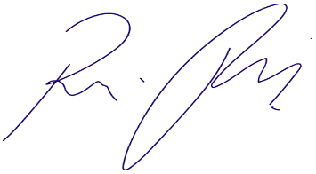
Vereador Rafael Alan de Moraes Romeiro
Professor Rafael
Presidente
PODEMOS

JUSTIFICATIVA

Nobres pares,

O presente Projeto de Lei visa garantir proteção e defesa do meio ambiente pois a proteção ambiental, como encargo do Poder Público e da coletividade, criam um direito subjetivo público, pois cabe ao Estado o dever jurídico de agir, de modo a criar condições para que o meio ambiente propicie uma sadia qualidade de vida, a ser usufruída por todos.
Cabe ao Poder Público a realização de prestações positivas, devendo fazê-lo por meio de normas que enunciam programas, tarefas, diretrizes e fins que devem ser cumpridos tanto pelo Estado como pela sociedade, e isto como instrumentos social e de fundamento para as políticas públicas.
Diante de todo o exposto conto o apoio dos Nobres Pares para aprovação desta matéria, que será de interesse de todos os munícipes.

Sala das Sessões Bemvindo Moreira Nery, 11 de outubro de 2019.
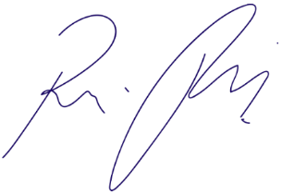
Vereador Rafael Alan de Moraes Romeiro
Professor Rafael
Presidente
PODEMOS

